Министерство образования и науки   
 Российской Федерации

Федеральное государственное бюджетное образовательное  
  учреждение высшего профессионального образования   
 «Пермский государственный национальный   
 исследовательский университет»

ОТЧЕТ  
 Лабораторная работа №4  
 «Триггеры»

Работу выполнил: Дёгтев Н.В.  
 группа: ПМИ-1,2   
курс: 3  
   
 Работу принял: Постаногов И.С.  
 преподаватель кафедры МОВС  
   
 11 Марта 2023 г.

г. Пермь 2023

1. **ПОСТАНОВКА ЗАДАЧИ**

Решить проблему рассогласованности спец. таблицы и отслеживаемой таблицы в случае, если в последнюю была проведена вставка в обход разработанной ранее хранимой процедуры (ХП) новой записи с идентификатором, превышающим предыдущий максимум, или было проведено обновление идентификаторов, приведшее к превышению максимума. Для этого автоматически создавать триггер для таблицы, имя которой передаётся в ХП в качестве параметра для каждой новой уникальной пары 'имя таблицы' + 'имя столбца', который только в описанных выше случаях превышения обновляет соответствующее текущее максимальное значение в спец. таблице.

Провести тестирование корректности работы программы.

1. **РЕАЛИЗАЦИЯ**

Для начала разберемся что такое триггер. Триггер это некая реакция на какое-либо действие из вне. В нашем случае нужно реагировать на операции Update и Insert в таблицы которые есть в спец таблице, которые были вызваны в обход нашей ХП. Таким образом для выполнения задачи необходимо при вызове ХП добавить два триггера на изменение и вставку в соответствующую таблицу, если этой таблицы еще не было в спец. таблице. Финальный код получился такой(в ветке ELSE добавилось создание триггеров):

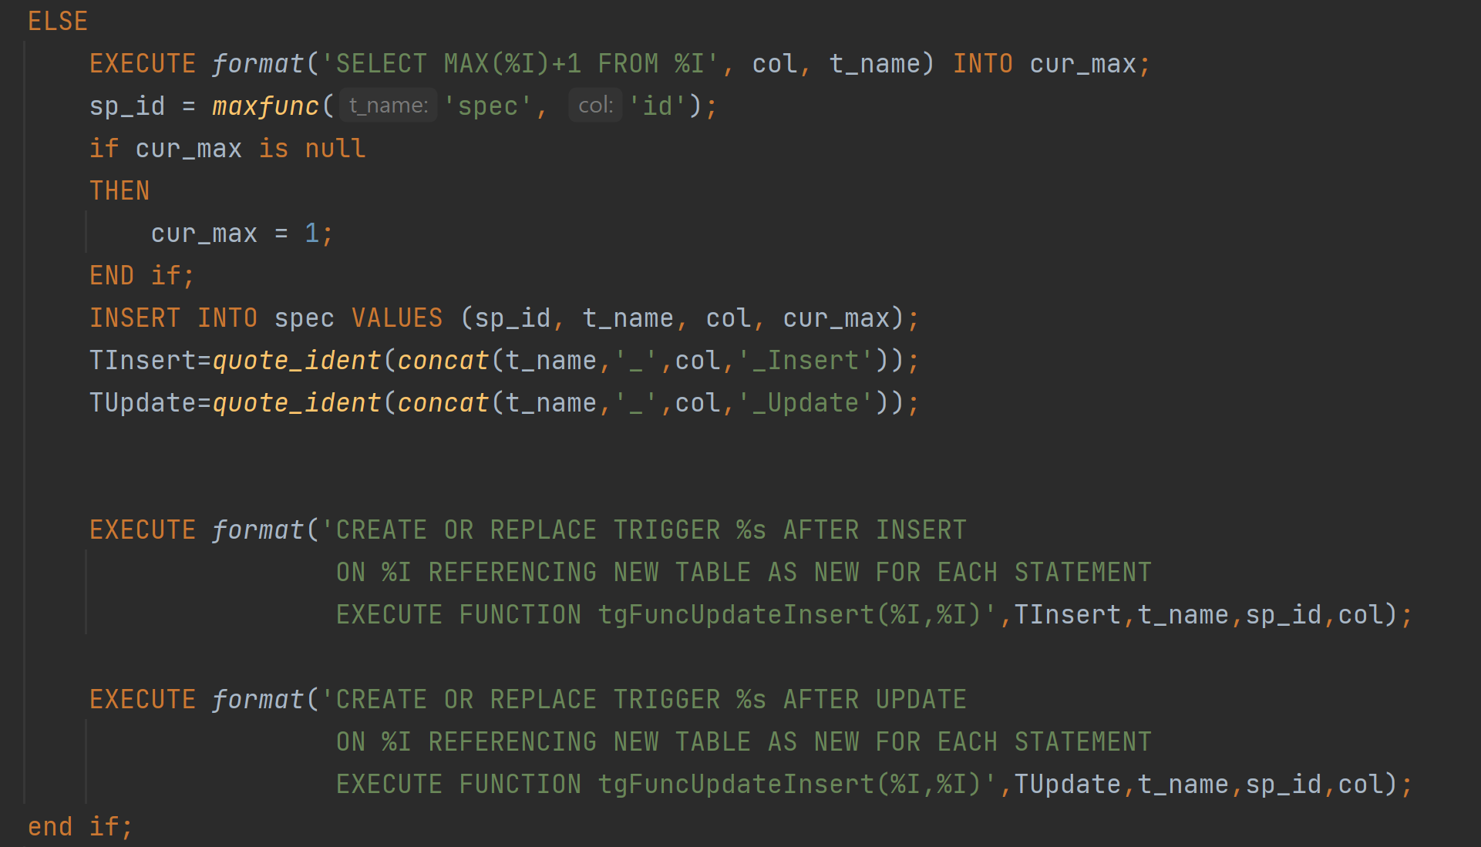

Разберем подробнее код. В начале формируются имена соответствующих триггеров, так как для каждой таблицы нужно создать свой триггер. Имена формируем просто через quote_ident() так как эта функция соединяет строки в одну. Далее создаются два триггера через EXECUTE. В коде создания триггера указываем операцию для которой создаем триггер (AFTER INSERT/UPDATE) также нужно указать имя таблицы для которой создаем триггер после ON “таблица”. Кроме того учтем, что триггер надо вызвать один раз для конкретной операции, а не для каждой строки, поэтому пишем FOR EACH STATEMENT. Еще мы должны учитывать только те строки которые поменялись, остальные нам не нужны, а также что нам нужны именно новые значения, для этого используем REFERENCING NEW TABLE AS NEW. Кроме всего этого необходимо учесть что функция, которая вызывается по триггеру, может не должна иметь переменных, точнее может иметь только список строковых аргументов.

Сам код функции такой:

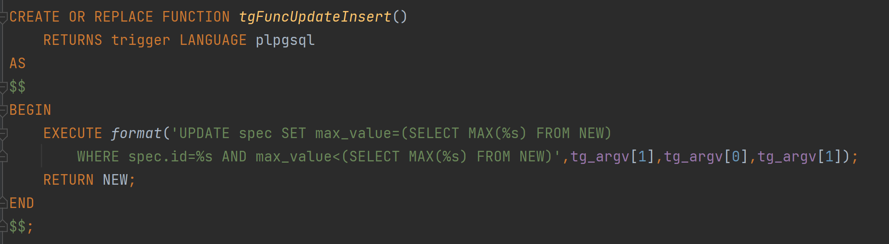  
Так как функция триггера, то она должна возвращать тип trigger. В ней из изменённых данных NEW берем новый максимум и записываем в соответствующую ячейку спец таблицы по id.

1. **ТЕСТИРОВАНИЕ**

Для начала заново создадим спец таблицу, а также таблицу для тестирования. Для тестовой таблицы test один раз вызовем ХП, чтобы подвязать к ней триггер.

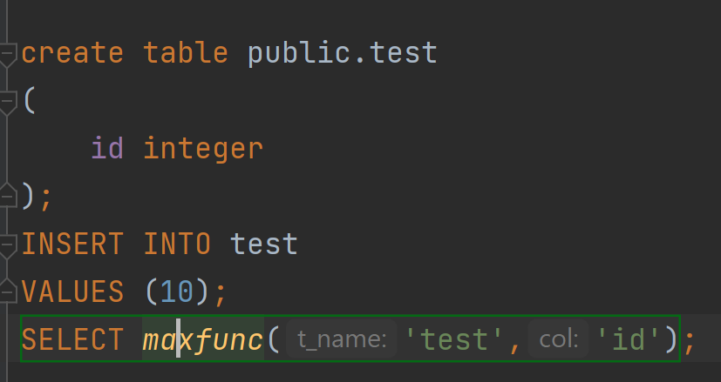

Итого данные на начло тестов такие:

speс:

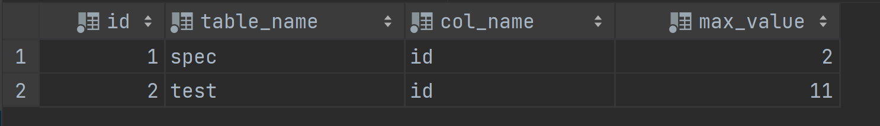

test:

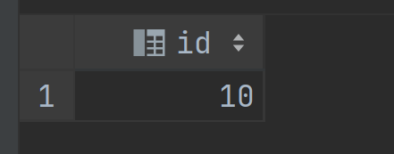

Тест №1

Проверим как работает триггер на Update. Для этого измени данные с 10 на 15. Ожидается, что в результате значения в таблице spec для test должно измениться c 11 на 15.

Результат:

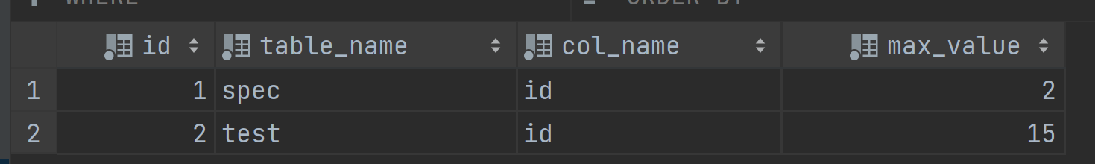

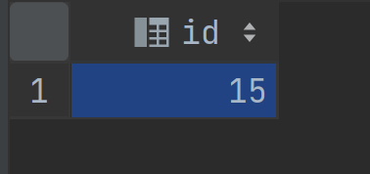

Тест №2

Теперь изменим значение на меньшее. Ожидается, что значения в спец таблице не изменяться.

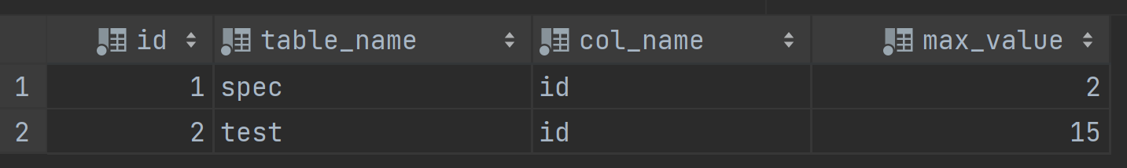

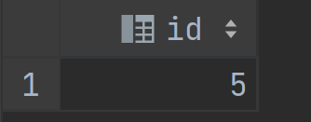

Тест №3

Далее протестируем Insert. Добавим значение больше максимального в test. Ожидается, что данные в спец таблице и в test изменяться.

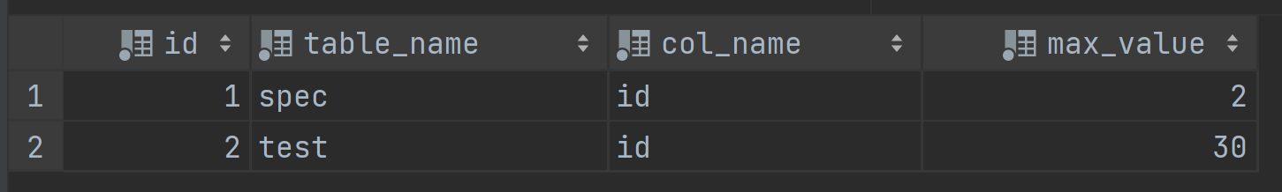

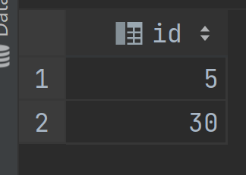

Тест №4

Вставим значение меньшее чем в спец таблице. Ожидается, что данные в спец таблице не изменяться.

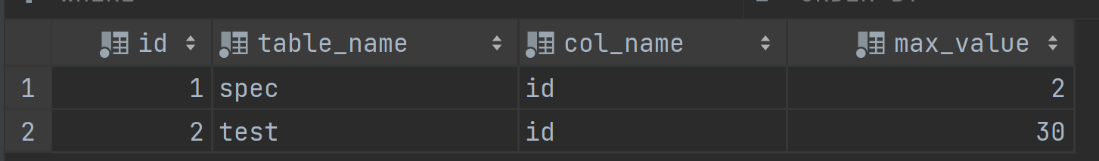

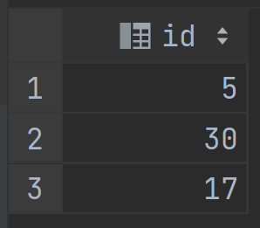

Тест №5

Очистим таблицу test. Ожидается, что данные в спец таблице не изменяться.

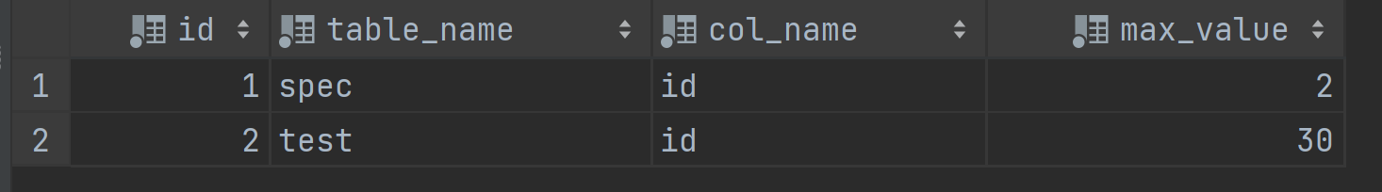

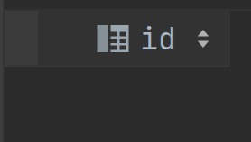

Тест №6

Еще раз вызовем ХП. Ожидается, что значение в спец таблице увеличиться на 1.

